Онлайн-инструменты, используемые при организации дистанционного обучения
Особенностью современного образования является широкое использование информационных технологий в процессе обучения. А в связи с последними событиями (распространение вируса) становится актуальным дистанционное образование. При переходе обучения в онлайн режим у педагогов может возникнуть вопрос – как эффективно организовать процесс обучения? Или какие инструменты можно использовать при такой форме получения знаний?
Как известно, дистанционное образование предполагает обучение на расстоянии, когда учитель и ученик физически находятся в разных местах. Для проведения занятий в режиме онлайн необходимы программы для связи: Skype, Zoom, Discord и др. В определенное время (по расписанию) учитель и ученики выходят на связь и проводят урок.
Важную роль при такой форме проведения занятий играет система дистанционного обучения, например, Moodle, которая позволяет организовать, структурировать материал урока. Учитель создает курсы по предметам, в которых размещены задания, тесты, лекции, ссылки, теоретический материал и т.д (рис. 1).
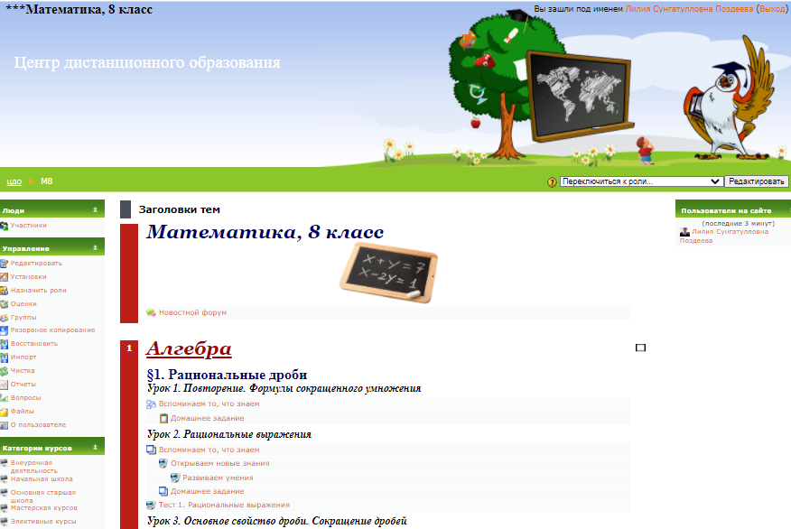
Рис. 1
Далее рассмотрим инструменты для организации совместной работы на уроке. При проведении уроков может возникнуть проблема: как быстро проверить, понял ли ученик материал. Учителю необходима программа для совместной работы, для того, чтобы ученик мог делать записи на той же самой доске, что и учитель. На помощь пришла виртуальная доска IDROO. На доске можно писать текст и формулы, располагать и подписывать рисунки, обсуждая и комментируя все свои действия в режиме онлайн. На рисунке 2 видно, как ученики одновременно выполняют задание (рис. 2).

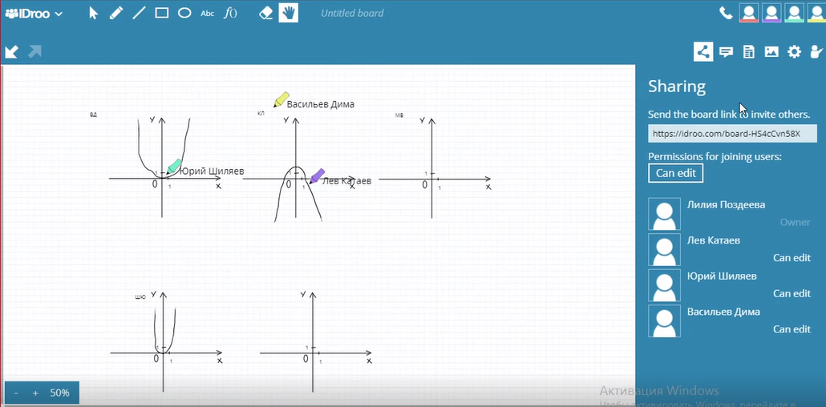
Рис.2

Положительные и отрицательные моменты использования IDROO
Положительные моменты | Отрицательные моменты
- Организация совместной работы на уроке  - Демонстрация материала  - Наличие математических формул и др. | - Ограниченность бесплатной версии:  - 5 досок  - Отсутствие возможности вставлять графические изображения

Следующий инструмент – Padlet. Виртуальная доска, с помощью которой можно создавать интерактивные «стены» самых разнообразных форм: таблица, хронология, структура и др. Данная доска не предназначена для совместных записей, рисования. С ее помощью можно размещать материал: файлы, ссылки и др. На мой взгляд, она удобна для визуализации проектных работ, демонстрации творческих работ и т.д. На рисунке 3 видно, как ребята размещают свои работы на доске.
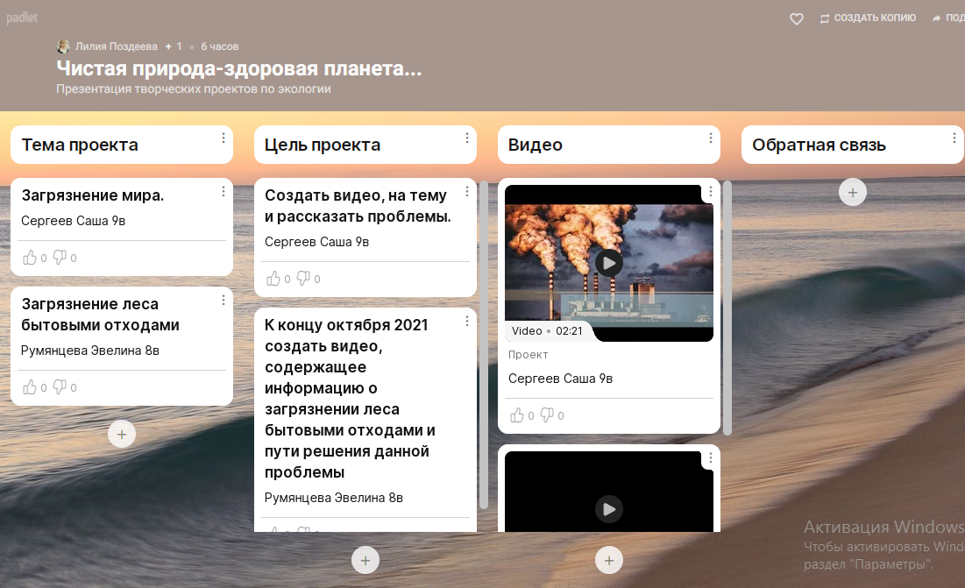
Рис. 3

Положительные и отрицательные моменты использования Padlet

Положительные моменты | Отрицательные моменты
- Организация совместной работы на уроке  - Демонстрация материала | - Ограниченность бесплатной версии:  - 5 досок  - Необходимы подписи участников

Одной из проблем дистанционного образования, является привлечение и удержание внимания ученика. Когда ты находишься дома, тяжело сосредоточиться. Поэтому в работе необходимы сервисы для создания интерактивных материалов (не просто текст, презентация). Далее рассмотрим инструменты для создания дидактических материалов к уроку. На просторах интернета существует множество сервисов для их создания. Однако, не все из них просты и понятны в использовании. Итак,
- LearningApps.org
- Learnis - российская платформа для создания интерактивного контента. Позволяет создавать викторины, интерактивное видео, веб-квесты в жанре «выберись из комнаты». Learnis обладает понятным интерфейсом, современным дизайном.
- Genial.ly
LearningApps.org – бесплатный сервис, который позволяет создавать интерактивные упражнения для проверки знаний в форме игры. При этом создавать игры по готовым шаблонам может как учитель, так и ученик. Сервис имеет простой и удобный для пользования интерфейс. Задания разнообразны – кроссворд, викторина, пазл и др. Есть возможность использовать материал, созданный другими педагогами. На рисунке 4 представлен кроссворд, созданный учеником, по теме «Информация»

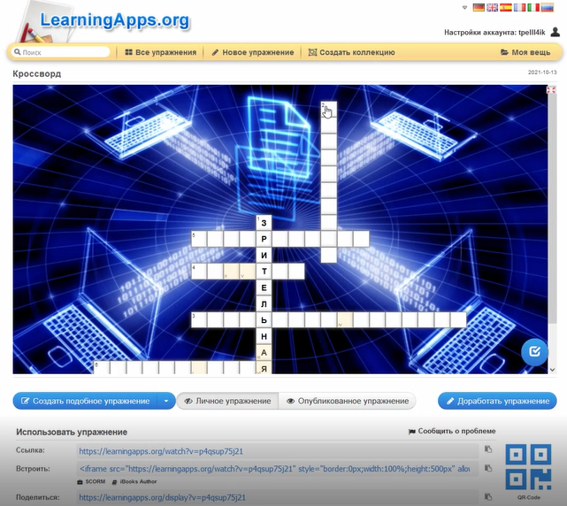
Рис.4

Положительные и отрицательные моменты использования LearningApps

Положительные моменты | Отрицательные моменты
- Русифицированная версия  - Возможность использования уже созданных материалов другими педагогами  - Широкий выбор типов заданий  - Дружественный интерфейс, легкость использования  - Привлекательность для учащихся | -

Рассмотрим еще один сервис для разработки интерактивных ресурсов: игр, презентаций, плакатов, календарей: Genially. Работа в данном сервисе предполагает использование различных шаблонов для создания ресурсов, большой выбор интерактивности. Интерактивность дает возможность создавать комментарии к объектам, открывать всплывающие окна, устанавливать гиперссылки на слайды презентации и внешние ресурсы. Т.е. существует возможность создания на одном слайде целого ряда интерактивных объектов, с помощью которых могут появляться и исчезать текст, изображение, видео, анимация. Еще один важный момент. В данном сервисе можно использовать задания, созданные в LearningApps. Дидактические игры могут создавать не только учителя, но и ученики. Данный процесс привлекает учащихся своей интерактивностью, способствует формированию положительного отношения к предмету, формированию умений через игру. На рисунках 5,6,7 представлена интерактивная презентация урока по теме «Решение задач с помощью уравнений».
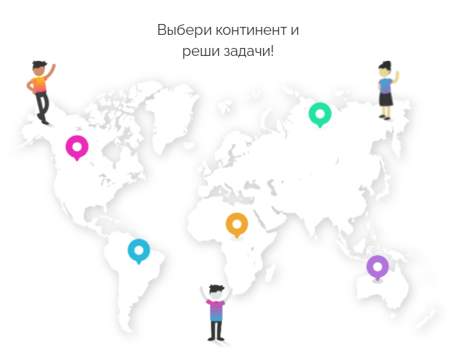
Рис.5

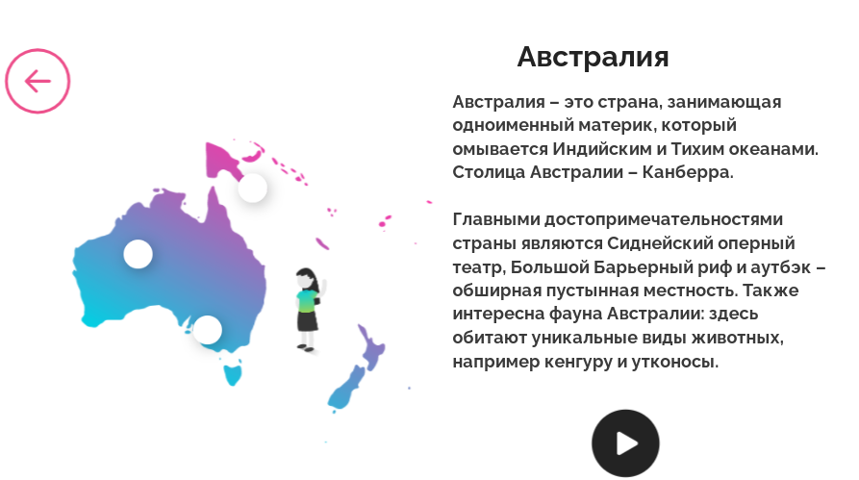
Рис. 6
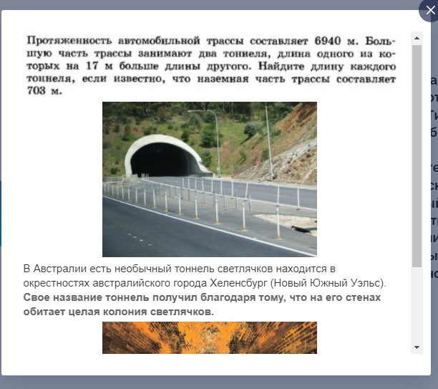
Рис. 7
Положительные и отрицательные моменты использования Genially
Положительные моменты | Отрицательные моменты
- Широкий выбор типов заданий  - Привлекательность для учащихся  - Интерактивность | - Время для подготовки материалов  - Англоязычная версия  - Ограниченность бесплатной версии

Рассмотренные инструменты позволяют не только успешно организовать дистанционное обучение, но и способствуют формированию познавательного интереса учащихся.

